**POLITECHNIKA ŚWIĘTOKRZYSKA**

**WYDZIAŁ ZARZĄDZANIA I MODELOWANIA KOMPUTEROWEGO** Kierunek – Inżynieria Danych

Specjalność – Inżynieria Zasobów Danych

Studia pierwszego stopnia

**Praca Dyplomowa**

**EKONOMETRYCZNE METODY WSPOMAGANIA DECYZJI INWESTYCYJNYCH NA GIEŁDZIE PAPIERÓW WARTOŚCIOWYCH W WARSZAWIE**

Leszek Gonera

Numer albumu: 83213

Opiekun pracy:

dr Katarzyna Brzozowska-Rup

Kielce 2019

# Spis treści

Spis treści 1

Wstęp 2

1. Rynek finansowy 4

1.1. Rynek kapitałowy 4

1.2. Giełda Papierów Wartościowych w Warszawie 8

2. Metody wspomagania decyzji inwestycyjnych 14

2.1. Metody analizy rynku kapitałowego 14

2.2. Regresja logistyczna 15

2.3. Wybrane metody analiz stosowane na rynku kapitałowym 16

2.4. Przegląd wybranych metod analizy technicznej 17

3. Praktyczne zastosowanie wybranych metod 27

3.1. Zagadnienia implementacyjne 27

3.2. Analiza wybranych danych z Giełdy Papierów Wartościowych w Warszawie. 28

Zakończenie 42

Spis tabel i rysunków 45

Streszczenie 47

# Wstęp

W dzisiejszych czasach rynki giełdowe stanowią bardzo ważną cześć gospodarki narodowej. Ich działanie w dużym stopniu koreluje z jej ogólnym stanem. Duży kapitał często stanowi impuls do sprawdzenia własnych sił w grze giełdowej. Jednak demokratyczny dostęp do rynku, jest tylko pierwszym krokiem do osiągnięcia sukcesów inwestycyjnych. Kompetencje analityczne, znajomość mechanizmów rynkowych, doświadczenie i dobór odpowiednich metod są najważniejszymi wyznacznikami przyszłych zysków. Ta praca skupia się w głównej mierze na ostatnim wymienionym zagadnieniu. Podjęta tematyka została przedstawiona w trzech rozdziałach.

W pierwszym rozdziale przybliżono pojęcie rynku finansowego, jego segmentów oraz funkcji. Następnie opisano najważniejszą instytucję polskiego rynku kapitałowego, czyli Giełdę Papierów Wartościowych w Warszawie. Na zakończenie rozdziału pierwszego przybliżono pojęcie instrumentów finansowych oraz ich specyfikę. Drugi rozdział został poświęcony metodom stosowanym podczas inwestowania na giełdzie. W szczególności omówiono metody analizy technicznej oraz wybrane modele ekonometryczne. Trzeci część tej pracy obrazuje praktyczne zastosowanie powyższych metod przy użyciu zróżnicowanych narzędzi.

# Rynek finansowy

Pierwszy rozdział prezentuje główne idee stojące za ukształtowaniem się giełd papierów wartościowych, jako szczególnego segmentu rynku finansowego. Kolejno na przykładzie Giełdy Papierów Wartościowych w Warszawie zostały omówione praktyki i zasady niezbędne do ich prawidłowego funkcjonowania. W ostatniej części tego rozdziału zaprezentowano zagadnienia związane z instrumentami finansowymi, a w szczególności z akcjami.

## Rynek kapitałowy

Rynek finansowy jest to rynek, który odgrywa kluczową rolę w rozwoju gospodarki rynkowej. Wraz z rynkiem pracy i rynkiem dóbr i usług stanowi najważniejszy segment gospodarki rynkowej. Na tym rynku dokonuje się obrotu instrumentami finansowymi, (Jajuga, 2012), gdzie pod pojęciem instrumentu finansowego rozumie się kontrakt zawarty między dwiema stronami (nabywcą i sprzedawcą, tj. odpowiednio tzw. stroną długą i krótką) regulujący ich wzajemną zależność finansową. Na rynku istnieje wiele instrumentów finansowych, dlatego też w literaturze przedmiotu można znaleźć wiele kryteriów ich podziału. Do najważniejszych z nich, należy klasyfikacja na:

* instrumenty finansowe, dopuszczone do obrotu na rynku,
* instrumenty, dla których nie występuje obrót na rynku, (Jajuga, 2012).

Kolejny podział instrumentów finansowych związany jest z podziałem rynku finansowego na segmenty. Tradycyjnie rynek finansowy dzieli się na cztery segmenty widoczne na rysunku 1. Jego głównymi elementami są rynek pieniężny, kapitałowy, terminowy (instrumentów pochodnych).

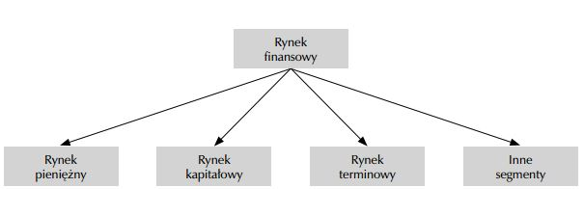

**Rysunek 1**- Podział rynku finansowego

**Źródło**: *Internet 4*

Rynek pieniężny jest rynkiem instrumentów krótkoterminowych, to znaczy o zapadalności do jednego roku. Jego głównym celem jest zachowanie płynności rynku finansowego, polegającej na możliwości zamiany instrumentu finansowego na gotówkę w krótkim czasie po oczekiwanej cenie, (Jajuga, 2012). Na tym rynku dokonuje się operacji finansowych za pomocą takich instrumentów jak: lokaty międzybankowe, bony skarbowe, bony komercyjne, weksle, certyfikaty depozytowe etc. (Dębski, 2012).

Rynek instrumentów pochodnych (rynek terminowy) – to rynek transferu ryzyka, na którym zawierane są transakcje instrumentami pochodnymi, które mają na celu zabezpieczenie transakcji pod kątem żądanego poziomu ryzyka oraz uzyskania ponadprzeciętnych zysków, (Jajuga, 2012).

Rynek kapitałowy jest szczególnym segmentem rynku finansowego, na którym dokonuje się operacji średnio i długoterminowymi instrumentami finansowymi oraz transakcji podmiotów, które za pośrednictwem innych firm lokują wolne środki w papiery wartościowe. (Murphy, 1999), Na tym rynku wyróżnia się zazwyczaj rynek akcji i obligacji (w szczególności obligacje skarbowe, komunalne i przedsiębiorstw) - jest to rynek zarówno instrumentów bankowych jak i papierów wartościowych. Funkcjonuje jako rynek kapitałowy:

* pierwotny (emisyjny),
* rynek wtórny.

Dzieli się na dwa segmenty:

* rynek giełdowy – transakcje przeprowadzane są regularnie, podlegają ściśle określonym normom i zasadom,
* rynek pozagiełdowy – obrót polega na tym, że nie ma ustalonego miejsca transakcji. Obejmuje transakcje papierami wartościowymi (głównie akcjami), które nie cieszą się wystarczającym zainteresowaniem inwestorów giełdowych.

Przedmiotem rozważań pracy będzie regulowany rynek kapitałowy.

Obecny kształt rynków finansowych zawdzięczamy wielowiekowej ewolucji napędzanej w głównej mierze przez zmiany społeczne i rozwój technologii. Odkrycia geograficzne i rozwój tańszego niż tradycyjny, handlu morskiego były ważną częścią tych zmian. Przyczynkiem do tej rewolucji było powołanie w 1602 roku Kompani Wschodnio Indyjskiej, która zajmowała się głównie handlem. Zamorskie wyprawy przynosiły niebotyczne zyski, ale niosły za sobą również znaczne ryzyko. W celu jego zmniejszenia kupcy powoływali większe organizacji, które nie tylko korzystały z prawa skali, ale również cieszyły się licznymi przywilejami prawnymi. Taką organizacją była wspomniana wcześniej kompania, w której w roku 1605 narodził się pomysł wyemitowania akcji. Organizacjom, które potrzebowały kapitału na inwestycje, był on dostarczany przez akcjonariuszy, którzy kupując udziały mieli przed sobą perspektywę partycypowania w jej przyszłych zyskach. Udziałowcy mogli handlować swoimi akcjami a ich wartość kształtowały siły popytu i podaży. Idea ta spowodowała, że coraz częściej na świecie zaczęły się pojawiać instytucje organizujące obrót instrumentami finansowymi.

Wraz z rozwojem technologicznym następowały przełomy, które rozlewały się również na inne dziedziny życia. Z racji ogromnego kapitału, giełda przyciągała innowacje. Jednym z przełomowych wynalazków wpływających na rozwój rynku giełdowego był telegraf. Umożliwił on komunikację z niespotykaną do tamtej pory prędkością, co na zawsze zmieniło reguły giełdowej gry. Kolejnym milowym krokiem dla giełdy było wynalezienie komputera. Umożliwił on zautomatyzowanie czynność, które wcześniej przysparzały wielogodzinnej, żmudnej pracy tabunom ludzi. Lecz komputery mają znacznie większy wpływ na to jak wygląda dzisiejszy rynek, niż tylko wspomaganie pracowników przy rutynowych czynnościach. Wraz z wykładniczym wzrostem mocy obliczeniowej procesorów, przed inwestorami otworzyły się nowe możliwości prognozowania. Niech o ich znaczeniu poświadczy fakt, że w roku 2012 handel algorytmiczny, czyli taki, w którym wyspecjalizowane algorytmy generują sygnały kupna/sprzedaży odpowiadał z 39% wolumeny transakcji na Europejskich giełdach i 59% na Amerykańskich. Można to poniekąd traktować, jako wyznaczniki obecnego obrazu giełdowego świata finansów. Po tym historycznym wprowadzeniu warto skupić się na uściśleniu zasadniczych dla tematu definicji.

Giełda to regularne, odbywające się w określonym miejscu i czasie, podporządkowane określonym normom i zasadom spotkania osób pragnących zawrzeć transakcje kupna-sprzedaży oraz osób pośredniczących w zawieraniu transakcji, których przedmiotem są dobra zamienne, przy czym ceny w tych transakcjach są ustalane na podstawie istniejącego w danej chwili układu podaży i popytu, a następnie podawane do publicznej wiadomości(Łuniewska 2012).

Warto w tym miejscu przytoczyć podstawowe funkcje giełdy z perspektywy gospodarki:

* alokacyjna **-**  polegająca na dostarczaniu wolnych środków pieniężnych od podmiotów mających ich nadwyżkę do podmiotów z ich niedoborem,
* mobilizacyjna – polegająca na transformacji oszczędności w inwestycje,
* wartościująca **-** oznaczająca adekwatną do rzeczywistego stanu wycena kapitałów i ryzyka,
* kontrolna, zapewniająca spełnienie zasad przez inwestorów i kapitałobiorców, (Jajuga, 2012, Dębski, 2012).

Regulacje dotyczące uprawnień do zawierania transakcji na giełdzie, oraz system notowań giełdowychstanowią podstawowe rozwiązania, które determinują działanie giełdy.

Po przedstawieniu idei stojących za ukształtowaniem się rynku giełdowego, a także po uściśleniu czym on zasadniczo dzisiaj jest, można przejść do przybliżenia jego rozmiarów, dających pogląd na możliwe oddziaływanie na pozostałą część gospodarki. W związku z tym warto zaprezentować kapitalizację światowych rynków giełdowych. Kapitalizacją określa się iloczyn aktualnego kursu akcji oraz ich całkowitej liczby, co można przełożyć na wartość giełdową spółki.

**Rysunek 2-** Wykres kapitalizacji światowych giełd

*Źródło: Opracowanie własne*

Z wykresu można odczytać, że od lat dziewięćdziesiątych dwudziestego wieku do około roku 2016 kapitalizacja wzrosła od 10 bln $ USA do 80 bln $ USA. Wyraźnie zaznacza się również gwałtowny spadek kursu akcji około roku 2008, będący wynikiem krachu gospodarczego. Kryzys z tego roku był jednym z największych w historii giełdy obok tego zapoczątkowanego w 1929, w wyniku, którego nowojorska giełda straciła łącznie 89% swojej wartości. Na rysunku widnieje również kapitalizacja giełd w USA, będących największym giełdowym rynkiem świata. W dalszej części skupiono się na rynku Polskim, a w zasadzie na jedynej obecnie polskiej giełdzie papierów wartościowych, to znaczy na GPW w Warszawie.

## Giełda Papierów Wartościowych w Warszawie

Za historyczny początek giełdy papierów wartościowym w Polsce przyjęto uważać 12 maja 1817 roku, kiedy to została otwarta giełda w Warszawie. Oprócz giełdy warszawskiej istniały także giełdy papierów wartościowych w Katowicach, Krakowie, Lwowie, Łodzi, Poznaniu i Wilnie. Na giełdzie Warszawskiej koncentrowało się około 90% obrotów. Ale niestety wraz z wybuchem we wrześniu 1939 r, II Wojny Światowej Warszawska giełda została zamknięta. Po jej zakończeniu, kiedy to w Polsce panował komunizm, obrót giełdowy była zakazany. Co skutkowało wieloletnią absencją giełdy papierów wartościowych w strukturze polskiej gospodarki. W nowym systemie politycznym, w 1991 r. Sejm uchwalił ustawę „Prawo o publicznym obrocie papierami wartościowymi i funduszach powierniczych”. Na podstawie ustawy 12 kwietnia 1991 r. została zawiązana spółka akcyjna Giełda Papierów Wartościowych w Warszawie. Jej działalność rozpoczęła się 16 kwietnia 1991 r. A 16 kwietnia odbyła się pierwsza sesja giełdowa, na której notowano akcje 5 spółek. Przepisy zawarte w ustawach dotyczących funkcjonowania GPW stanowią, że ustalaniem reguł handlu i nadzorem nad giełdą zajmuje się Komisja Nadzoru Finansowego. Zgodnie z aktami prawnymi warszawska giełda jest giełdą państwową, co nie jest zasadą na światowych rynkach, warto wspomnieć, że na przykład w USA funkcjonują również giełdy prywatne.(Internet 7)

Siedzibą warszawskiej giełdy jest charakterystyczny budynek przy ul. Książęcej 4 w Warszawie, spółka została zarejestrowana w Sądzie Rejonowym dla m.st. Warszawy w Warszawie, a jej KRS i NIP to: KRS: 82312, NIP: 526-025-09-72. Szczegóły dotyczące akcjonariuszy GPW przedstawiono w tabeli 1.

**Tabela 1-** Procentowy udział w akcjonariacie GPW

|  |  |  |  |  |
| --- | --- | --- | --- | --- |
| Akcjonariusz | Akcje w kapitale zakładowym | | Głosy na Walnym Zgromadzeniu | |
|
| Liczba | Udział | Liczba | Udział* |
| Pozostali akcjonariusze - akcje na okaziciela | 27 192 530 | 64,79% | 27 192 530 | 47,92% |
| Pozostali akcjonariusze - akcje uprzywilejowane | 91 000 | 0,22% | 182 000 | 0,32% |
| Skarb Państwa - akcje uprzywilejowane | 14 688 470 | 35,00% | 29 376 940 | 51,76% |
| **Razem** | **41 972 000** | **100%** | **56 751 470** | 100% |

*Źródło: Opracowanie własne*

W związku z tym, że polska giełda jest notowana na parkiecie giełdowym, najwyższym organem Giełdy jest Walne Zgromadzenie Akcjonariuszy Giełdy. Prawo do udziału w walnym zgromadzeniu mają wszyscy akcjonariusze Giełdy. Do kompetencji walnego zgromadzenia należy m.in. dokonywanie zmian w Statucie oraz wybór członków.

Rolę nadzorująca działalność Giełdy pełni Rada Giełdy, która składa się z 5 do 7 członków. Rada Giełdy odbywa posiedzenia, co najmniej raz na kwartał. Kadencja jej członków jest wspólna i wynosi 3 lata.

Bieżącą działalnością Giełdy kieruje zarząd. Dopuszcza on do obrotu giełdowego papiery wartościowe, określa zasady wprowadzania papierów wartościowych do obrotu, nadzoruje działalność maklerów giełdowych i członków giełdy w zakresie obrotu giełdowego.

Zarząd Giełdy składa się z 3 do 5 członków. Pracami Zarządu kieruje Prezes Zarządu powoływany przez Walne Zgromadzenie. Aktualnie jego prezesem jest Marek Dietl.

Przechodząc do zagadnień w większym stopniu dotyczących inwestorów, poniżej zaprezentowano główne rynki, na których prowadzony jest handel na GPW:

* rynek główny GPW – tu notowane są akcje oraz inne instrumenty o charakterze udziałowym, a także instrumenty pochodne,
* rynek NewConnect – funkcjonuje od 30 sierpnia 2007 roku. Dedykowany jest dla nowych przedsiębiorstw głównie prowadzących działalność w segmentach nowych technologii,
* rynek Catalyst – najmłodszy segment rynku giełdowego. Przeznaczony jest do obrotu obligacjami skarbowymi, korporacyjnymi, komunalnymi, spółdzielczymi oraz listami zastawnymi. Powstał 30 września 2009 roku

Łącznie na wszystkich segmentach GPW notowanych jest 462 spółki (Internet 5)

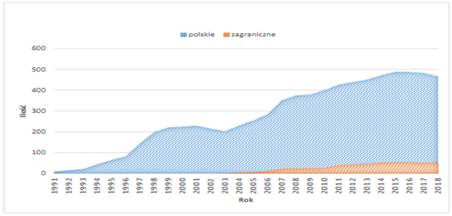

**Rysunek 4 –** Wykres zmiany spółek notowanych na GPW

***Źródło:*** *Opracowanie własne*

Na rysunku 3 pokazano zmianę ilości spółek notowanych na Giełdzie Papierów Wartościowych w Warszawie wraz z uwzględnieniem spółek zagranicznych.

W dalszej część zaprezentowano kolejne wykresy określające charakterystykę GPW.

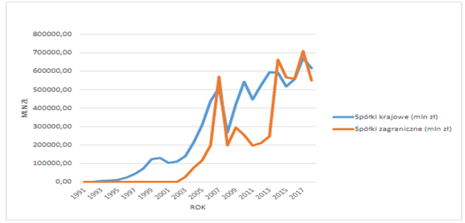

**Rysunek 6 –** Wykres kapitalizacji spółek notowanych na GPW

***Źródło:*** *Opracowanie własne*

Wykres na rysunku 4 przedstawia kapitalizację Warszawskiej Giełdy Papierów Wartościowych od jej powołania w 1991 roku, z podziałem na spółki polskie i zagraniczne.

**Rysunek 8-** Wykres kapitalizacji wybranych giełd, jako procent ich PKB

***Źródło:*** *Opracowanie własne*

Na powyższym rysunku zaprezentowano kapitalizację wybranych giełd, jako ich procentowy udział w PKB. Widać na nim wyraźnie, że Polska w tej kwestii nadal odstaje od gospodarek rozwiniętych.

* 1. **Instrumenty finansowe**

Jak wspomniano wyżej instrumentami ﬁnansowymi nazywamy zobowiązania (roszczenia) ﬁnansowe jednych podmiotów gospodarczych w stosunku do innych.

Przykładem instrumentów ﬁnansowych mogą być:

* papiery wartościowe (np. akcje, obligacje, indeksy giełdowe)
* polisy ubezpieczeniowe,
* depozyty bankowe

Papier wartościowy jest to dokument potwierdzający roszczenie jego posiadacza do określonych aktywów oraz dochodów generowanych przez te aktywa. Papiery wartościowe możemy podzielić ze względu na charakter dochodu, jaki przynoszą swoim posiadaczom:

* papiery przynoszące stały dochód — posiadają ustalony z góry sposób obliczania dochodu; zazwyczaj wypłacany w stałych odstępach czasu,
* -papiery przynoszące zmienny dochód — wysokość dochodu zależy od wyników ekonomicznych osiąganych przez emitentów.

Akcja to papier wartościowy stwierdzający udział w majątku spółki akcyjnej i dający jej właścicielowi (akcjonariuszowi) określone prawa,

Inwestorto posiadacz wolnych okresowo środków ﬁnansowych, lokujący je w celu osiągnięcia korzyści. Inwestorem może być osoba prywatna, przedsiębiorstwo, instytucja itp. (Łuniewska, 2013).

Emitent to podmiot emitujący papiery wartościowe we własnym imieniu. Za pomocą uzyskanych środków emitenci ﬁnansują prowadzoną działalność gospodarczą, bieżącą i rozwojową. Do podmiotów mogących być emitentami zaliczamy:

* gospodarstwa domowe,
* instytucje,
* państwo,
* organy samorządu,
* podmioty zagraniczne.

W kontekście instrumentów finansowych należy wspomnieć o bardziej technicznym zagadnieniu dotyczącym tego tematu, a mianowicie notowaniach instrumentów finansowych oraz o systemie je obsługującym.

**System obsługujący notowania** na GPW to **UTP** (Universal Trading Platform - Uniwersalna Platforma Obrotu). Jest to wprowadzony w 2013 roku system, który występuje również powszechnie na głównych rynkach światowych. System ten może obsługiwać 20 tyś zleceń na sekundę, co w porównaniu do będącego w użyciu przed 2013 r. systemu Warset (około 300 ) jest jakościowym przeskokiem. Nie pozostaje to bez znaczenia, jeśli chodzi o obsługę nowego rodzaju inwestorów, którzy stosują metody handlu algorytmicznego. Wspomniana już we wstępie kategoria inwestorów otwiera przed polskim rynkiem nowe perspektywy. Chodzi przede wszystkim o dopływ nowych środków, znacząco wspomagających rozwój giełdy, (Internet 2).

Dodatkowo notowania akcji na GPW prowadzone są w dwóch systemach:

* system notowań ciągłych - na którym notowanych jest ponad 400 spółek,
* system notowań jednolitych - na którym notowanych jest jedynie kilkanaście spółek.

W rozdziale tym omówiono najistotniejsze z perspektywy świadomego inwestora giełdowego zagadnienia. Kolejna cześć pracy będzie skupiona wokół metod analitycznych, stosowanych na giełdzie papierów wartościowych.

**Tabela 2-** Rodzaje papierów wartościowych i ich cechy charakterystyczne

|  |  |  |  |
| --- | --- | --- | --- |
| Instrument finansowy  (przedmiot lokaty) | Ryzyko utraty kapitału | Rentowność | Płynność |
| Certyfikat bankowy | minimalne | średnia | niska |
| Depozyt bankowy | minimalne | niska | najwyższa |
| Obligacja państwowa | minimalne | średnia | wysoka |
| Obligacja prywatna | średnie | wysoka | wysoka |
| Akcja | średnie | bardzo wysoka | wysoka |
| Udziały w funduszach inwestycyjnych | średnie | duża | wysoka |
| Nieruchomości | średnie | średnia | niska |
| Opcje | bardzo wysokie | bardzo wysokie | wysoka |
| Kontrakty przyszłościowe | bardzo wysokie | bardzo wysokie | wysoka |

***Źródło*:** Opracowanie własne

Z powyższej tabeli można wysnuć wniosek, że jednym z najbardziej interesujących instrumentów finansowych z perspektywy inwestora są akcje. Wynika to faktu ich bardzo wysokiej rentowności oraz wysokiej płynności przy średnim ryzyku.

# Metody wspomagania decyzji inwestycyjnych

W tym rozdziale dokonano krótkiego przeglądu metod wspomagania decyzji inwestycyjnych stosowanych na giełdach papierów wartościowych. W szczególności skoncentrowano się na analizie technicznej oraz regresji logistycznej. Podjęto próbę charakterystyki i oceny skuteczności tych metod.

## Metody analizy rynku kapitałowego

Jak już wcześniej zostało wspomniane, głównym zamysłem powstania światowych giełd było połączenie potrzebujących kapitału inwestycyjnego przedsiębiorców oraz pragnących zysku inwestorów. Naturalną, więc tendencją jest chęć maksymalizowania zarobków inwestorów przy jednoczesnym minimalizowaniu strat.

Inwestorzy w obliczu tego wyzwania na przestrzeni wieków poszukiwali rozmaitych metod usprawniających lokowanie kapitału. Od tych opartych w głównej mierze na matematycznych założeniach jak na przykład regresja logistyczna, poprzez relatywnie młode finanse behawioralne, a kończąc na tak egzotycznych jak wróżby czy wnioskowanie z ruchów ciał niebieskich.

W dzisiejszych czasach dominują metody wykorzystujące moce obliczeniowe komputerów. Na przykład te, w których zasadniczym elementem są systemy sztucznej inteligencji, wykorzystujące algorytmy *machine learning* lub *deep learning*. Zaprzęgane do pracy wraz ze zbiorami danych, potrafią ucząc się na ogromnych ilościach przykładów rozpoznawać wzorce niedostrzegalne dla człowieka. Niestety implementacja tych metod nadal wymaga specjalistycznej wiedzy, zarezerwowanej dla wąskiego grona rozchwytywanych na rynku specjalistów. Niebagatelną przeszkodę stanowią również potrzeba posiadania wielkich zbiorów danych i kosztownego sprzętu.

Relatywnie przystępne są metody pewne wykorzystujące ekonometrię. I to je omówiono w dalszej części tego rozdziału. Pierwszą omawianą metodą jest regresja logistyczna.

## Regresja logistyczna

Regresja logistyczna to jedna z metod [regresji](https://pl.wikipedia.org/wiki/Regresja_(statystyka)) używanych w przypadku, gdy [zmienna zależna](https://pl.wikipedia.org/wiki/Zmienna_zale%C5%BCna) przyjmuje wartości na [skali dychotomicznej](https://pl.wikipedia.org/wiki/Skala_dychotomiczna) (przyjmuje tylko dwie wartości). Zmienne niezależne w analizie regresji logistycznej mogą przyjmować charakter nominalny, porządkowy, przedziałowy lub ilorazowy. W przypadku zmiennych nominalnych oraz porządkowych następuje ich przekodowanie w liczbę zmiennych zero-jedynkowych taką samą lub o 1 mniejszą niż liczba kategorii w jej definicji.

Zwykle wartości zmiennej objaśnianej wskazują na wystąpienie, lub brak wystąpienia pewnego zdarzenia, które chcemy prognozować. Regresja logistyczna pozwala wówczas na obliczanie [prawdopodobieństwa](https://pl.wikipedia.org/wiki/Prawdopodobie%C5%84stwo) tego zdarzenia (tzw. prawdopodobieństwo sukcesu)

(Internet 7).

Poniżej przedstawiono wzór na równanie regresji logistycznej:

$P\left(x_{1},x_{2},…,x_{k}\right)=P\left(x\right)= \frac{e^{a0}+\sum_{i=1}^{k}{}a_{i }x_{i}}{1+ e^{a_{0}+\sum_{i=1}^{k}{}a_{i }x_{i}}}$ (1)

gdzie: $P\left(x1,x2,…,xk\right)$ 
**-** warunkowe prawdopodobieństwo, że zmienna zależna $Y$ przyjmie wartość równą 1 dla wartości zmiennych niezależnych

- liczba Eulera, ≈2,718≈2,718

$a$-stała

$a_{1},a_{2},…,a_{k}$ –współczynniki regresji dla poszczególnych zmiennych niezależnych, $x_{a},x_{2},…x_{k}$-zmienne niezależne, predyktory, zmienne wyjaśniające

Regresję logistyczną wykorzystuje się w zagadnieniach gdzie istotę stanowi klasyfikacja. „Szkolimy model”, który na podstawie danych i przypisanych do nich binarnych wartości $(0/1; -1/1; False/True$), tworzy model, który określa prawdopodobieństwo sukcesu lub porażki (0/1). ~~W modelu przypisuje się wagi danym współczynnikom~~. Na podstawie obliczonego modelu jesteśmy w stanie z pewnym prawdopodobieństwem określić czy dla nowych danych otrzymamy wynik będący sukcesem lub porażką (0/1).

Przekładając teorię na język praktyki, możemy sobie wyobrazić hipotetyczną sytuację. Mianowicie, posiadamy bazę danych, w której jest zapisanych milion profili, do każdego profilu przypisana jest zmienna binarna płci $(0/1; mężczyzna/kobieta)$, dodatkowo każdy profil dysponuje szeregiem dodatkowych atrybutów. Na przykład: ulubiony kolor (ż – żółty, cze- czerwony, cza- czarny, itd.), wzrostem, wagą, wiekiem, poziomem wykształcenia, ulubionym gatunkiem filmowym, zarobkami, ulubioną muzyką itp.

Intuicyjnie na podstawie tych danych jesteśmy w stanie ocenić, z pewnym prawdopodobieństwem czy osobnik jest płci męskiej czy żeńskiej. W dużym uproszczeniu to samo robi model regresji logistycznej. „ucząc się” na podstawie dużej liczby rekordów jest wstanie określić na przykład, że wraz ze wzrostem wagi rośnie prawdopodobieństwo, iż osobnik jest płci męskiej, a gdy jako ulubiona kategoria filmowa występuje komedia romantyczna, wzrasta szansa, iż osobnik jest płci żeńskiej. Model taki po wytrenowaniu nadaje wagi zmiennym, które sumarycznie określają prawdopodobieństwo przynależności do danej kategorii, (Internet 7).

W omawianym przypadku przyjęto, iż wartości powyżej 0,5 będą klasyfikowane do kategorii kobieta, a mniejsze do mężczyzna. Upraszczając, im więcej danych i dopasowanych do problemu atrybutów tym większe prawdopodobieństwo trafnej predykcji.

Na podobnych założeniach opierają się przykłady pokazane w części praktycznej.

## Wybrane metody analiz stosowane na rynku kapitałowym

Spośród wielu metod wspomagania decyzji inwestycyjnych na giełdzie warte większej uwagi z racji swojej powszechności są trzy podstawowe kategorie metod:

* Analiza techniczna jest metodą analizy giełdowej wykorzystującą znajomość prawidłowości w kształtowaniu się kursów akcji do przewidywania zmian trendów cen zanim trendy te odwrócą się. Polega na poszukiwaniu punktów zwrotnych zanim dojdzie do zmiany trendu, (Łuniewska, 2012).
* Analiza fundamentalna to metody określania opłacalności inwestycji w akcje na postawie oceny kondycji finansowej spółki, jej stabilności na rynku oraz perspektyw rozwoju. Analiza fundamentalnej jest przydatna do analizy inwestycji długookresowych Opiera sią na analizie sprawozdań finansowych, pozwalających oszacować wielkość zysków spółki w przeszłości oraz przewidzieć ruchy cen akcji, bowiem stwierdzono występowanie silnej korelacji między wynikami finansowymi spółek a cenami ich akcji. W analizie fundamentalnej uwzględnia się także ekonomiczne i polityczne warunki, w jakich działa spółka. Celem jest określenie wewnętrznej wartości akcji i porównanie jej z ceną rynkową. Inwestycja będzie opłacalna, gdy wartość wewnętrzna jest wyższa od ceny rynkowej, (Łuniewska, 2012).
* Analiza portfelowa to metody i techniki umożliwiające inwestowanie w więcej niż jeden papier wartościowy. Stąd zasadne jest konstruowanie portfela papierów wartościowych charakteryzującego się określonymi wartościami stopy zwrotu i ryzyka, (Łuniewska, 2012).

Wszystkie trzy powyższe metody znajdują swoje zastosowanie w zależności od warunków, sytuacji i celu badania. W praktyce często są wykorzystywane jednocześnie (łącznie) - tworzy się metody będące ich pewnego rodzaju kombinacją.

Zadaniem analizy fundamentalnej jest ustalenie przybliżonej wartości rzeczywistej spółki. Jeżeli wartość rzeczywista jest większa niż ta giełdowa, należy skupować walory, w przeciwnym wypadku należy w dogodnym momencie je sprzedać. Do tego celu niezbędna jest wiedza specjalistyczna z zakresu dziedzinowego i dobry przegląd rynku. Kolejnymi elementem, bez którego nie można się obejść, to duże zbiory danych. Można z tego wyciągnąć wnioski, że analiza fundamentalna przeznaczona jest w głównej mierze dla inwestorów instytucjonalnych, będących w posiadaniu wyżej wymienionych zasobów.

Analiza portfelowa zajmuje się w głównej mierze dywersyfikacją ryzyka. Jej celem jest konstruowanie portfela inwestycyjnego zgodnego z określonymi założeniami np. złożonego z instrumentów finansowych o mniejszej ryzykowności.

Dwie poprzednie metody starają się odpowiedzieć na pytanie: „w co zainwestować?”, ale nie udzielają odpowiedzi na równie ważne pytanie, to znaczy: „kiedy to zrobić?”. Tym zadaniem zajmuje się analiza techniczna. Której założenia i metody przybliżone zostaną w dalszej części tego rozdziału.

## Przegląd wybranych metod analizy technicznej

Analiza techniczna to najstarszy rodzaj analizy na rynku giełdowym. Jej historyczne początki sięgają XVII w. Kiedy była używana do szukania prawidłowości w kształtowaniu się cen ryżu w Japoni. Korzenie współczesnej analizy technicznej są efektem pracy amerykańskiego dziennikarza Charlesa Dowa. Teoria Dowa, leży u podstaw głównych założeń tego rodzaju analizy. Zaletą analizy technicznej jest niewątpliwie mała ilość danych potrzebnych do jej przeprowadzenia. Do tego rodzaju analizy stosuje się tylko szereg czasowy cen, ewentualnie połączony z wolumenem obrotu. Poprzednie zdanie znajduje odzwierciedlenie w głównych założeniach współczesnej analizy technicznej:

* rynek dyskontuje wszystko - założenie to mówi nam, że wszystkie czynniki mogące mieć jakikolwiek wpływ na wartość spółki, znajdują swoje odzwierciedlenie w jej kursie.
* ceny podlegają trendom **–** graficznym przedstawieniem zmian wartości cen akcji w czasie jest wykres, jeżeli kolejne punkty na nim położone są coraz wyżej trend jest rosnący w przeciwnym wypadku malejący. Zakłada się, że bardziej prawdopodobne jest, że trend będzie kontynuowany niż się odwróci. Co daje nam przesłankę to podejmowania decyzji mogących skutkować większym zyskiem.
* historia lubi się powtarzać **–** na wykresach giełdowych obserwuje się powtarzające się prawidłowości, które są skutkiem zachować ludzkich. (Łuniewska, 2012).

Oparta na tych trzech głównych założeniach analiza techniczna, wypracowała szereg metod pomagających przewidywać ruchy cen. Głównym środowiskiem pracy analityka technicznego są wykresy, pozwalające dostrzegać trudne to zaobserwowania w tabeli prawidłowości

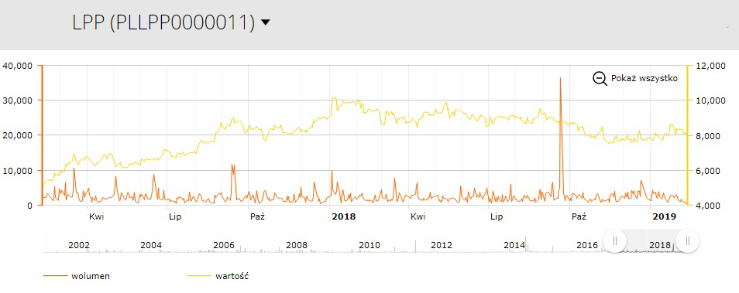

**Rysunek 10-** Wykres giełdowy akcji spółki LPP.

***Źródło:*** *Internet 5*

Na rysunku 7 widać wykres akcji spółki LPP, od kwietnia 2018 do stycznia 2019. Dodatkowo kolorem pomarańczowym zaznaczono wolumen sprzedaży, czyli ilość akcji podlegających transakcją w danym okresie. Przedstawiony wykres jest wykresem linowym.

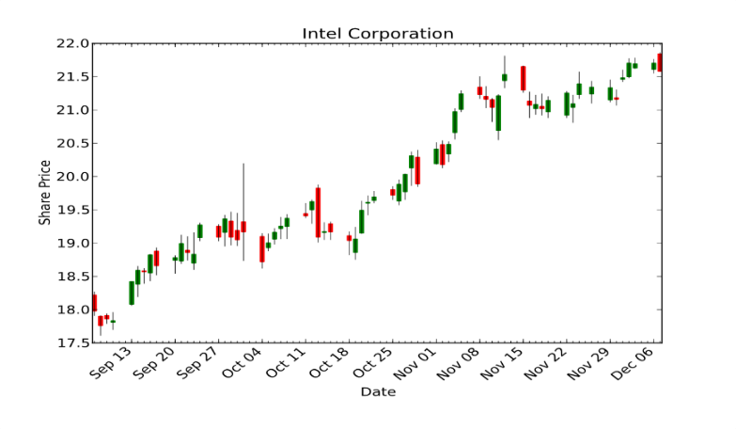

**Rysunek 12 -** Wykres świecowy INTEL.

***Źródło:*** *Internet 6*

Na rysunku 8 przedstawiono jeden z bardziej charakterystycznych dla analizy technicznej wykresów, czyli wykres świecowy. W dalszej części znajduje się grafika z opisem podstawowych elementów, z których składa się ten wykres, to znaczy świec japońskich. Wykres ten daje analitykowi możliwości kolejnych spostrzeżeń.

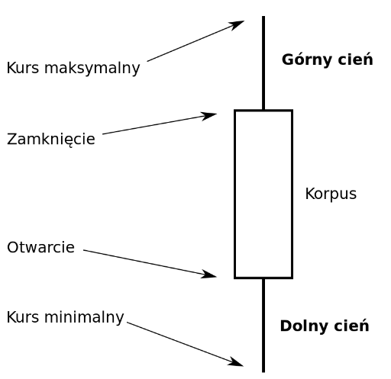

**Rysunek 13-** Opis białej śwecy japońskiej.

***Źródło:*** *Internet 7*

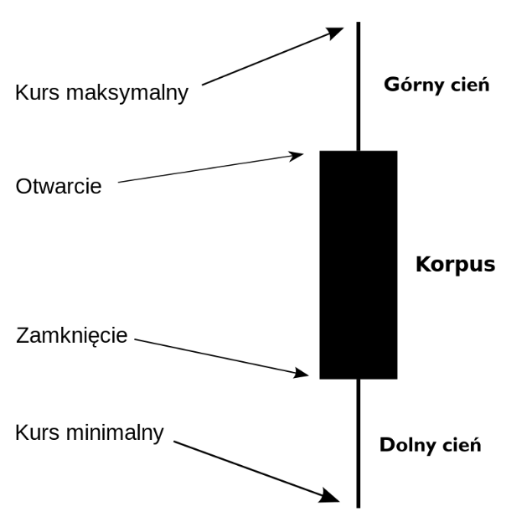

**Rysunek 14 -** opis czarnej świecy japońskiej,

***Źródło:*** *Internet 7*

Ceny otwarcia i zamknięcia określają krańce korpusu świecy oraz jego kolor. Jeżeli od początku badanego okresu cena wzrosła, korpus ma kolor biały z ceną otwarcia u dołu i zamknięcia u góry. W przeciwnym wypadku korpus jest czarny z ceną otwarcia u góry i zamknięcia u dołu. [Ekstrema](https://pl.wikipedia.org/wiki/Ekstremum) cenowe decydują o długości górnego i dolnego cienia. Wybór kolorów jest jednak kwestią preferencji badacza, na rysunku 8, spadek ceny oznaczono świecą koloru czerwonego, wzrost zielonego.

Tak jak już wcześniej wspomniano przytaczając założenia analizy technicznej, na rynkach występują trendy. Możemy mieć do czynienia z ich trzema podstawowymi postaciami, pokazują one, w którym kierunku zmierzają ceny danego waloru. Wyróżniamy następujące trendy: wzrostowy, spadkowy, horyzontalny. Przedstawione odpowiednio na rysunkach 15, 16 i 17.

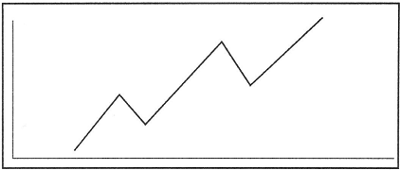

**Rysunek 15-** Trend wzrostowy**,**

***Źródło:*** *Źródła pisane 5*

~~Rysunek 15 przedstawia trend wzrostowy~~

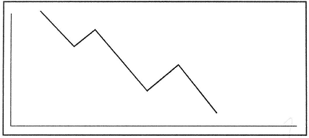

**Rysunek 16-** Trend spadkowy,

***Źródło:*** *Źródła pisane 5*

~~Na rysunku 16 widnieje graficzne przedstawienie trendu spadkowego~~

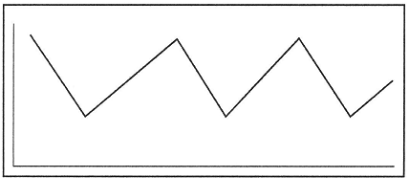

**Rysunek 17-** Trend horyzontalny,

***Źródło:*** *Źródła pisane 5*

Linie wykresu mogą układać się w charakterystyczne wzorce sposoby, które określamy mianem formacji. Formacja może gą być zapowiedzią odwrócenia bądź kontynuowania trendu. Poniżej na rysunku 14 zamieszczono przykładową formacje głowy i ramion będącą zapowiedzą odwrócenia trendu.

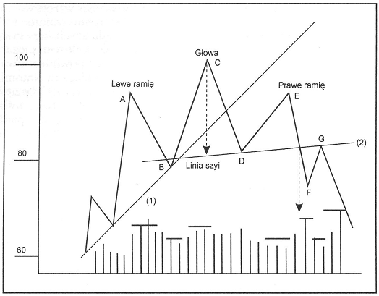

**Rysunek 13-** Formacja głowy i ramion,

***Źródło****: Źródła pisane 5*

Proszę poprawić numerację rysunków

Na rysunku 13 przedstawiono formację głowy i ramion zapowiadająca odwrócenie trendu wzrostowego. Lewe i prawe ramię (A i E) znajduje się na tej samej niemal wysokości. Głowa (C) jest położona wyżej niż oba ramiona. Zwróćmy uwagę na spadek wolumenu towarzyszący powstaniu każdego z tych wierzchołków Formacja zostaje ukształtowana po przerwaniu linii szyi (2). Minimalny zakres spadku wyznaczony jest przez odległość w pionie pomiędzy szczytem głowy a linią szyi; odległość tę odmierza się w dół od punktu przerwania linii szyi. Często występuje tu również ruch powrotny ku tej linii, który jednak nie powinien jej przekraczać (Murphy, 1999).

Do formacji zapowiadających odwrócenie trendu zalicza się:

* formację głowy i ramionami / odwrócona formacja głowy i ramion,
* formacja V

Formacjami zapowiadającymi kontynuację trendu są:

* formacje trójkąta,
* formacje flagi.

Na kolejnych rysunkach przestawiono wybrane formacje

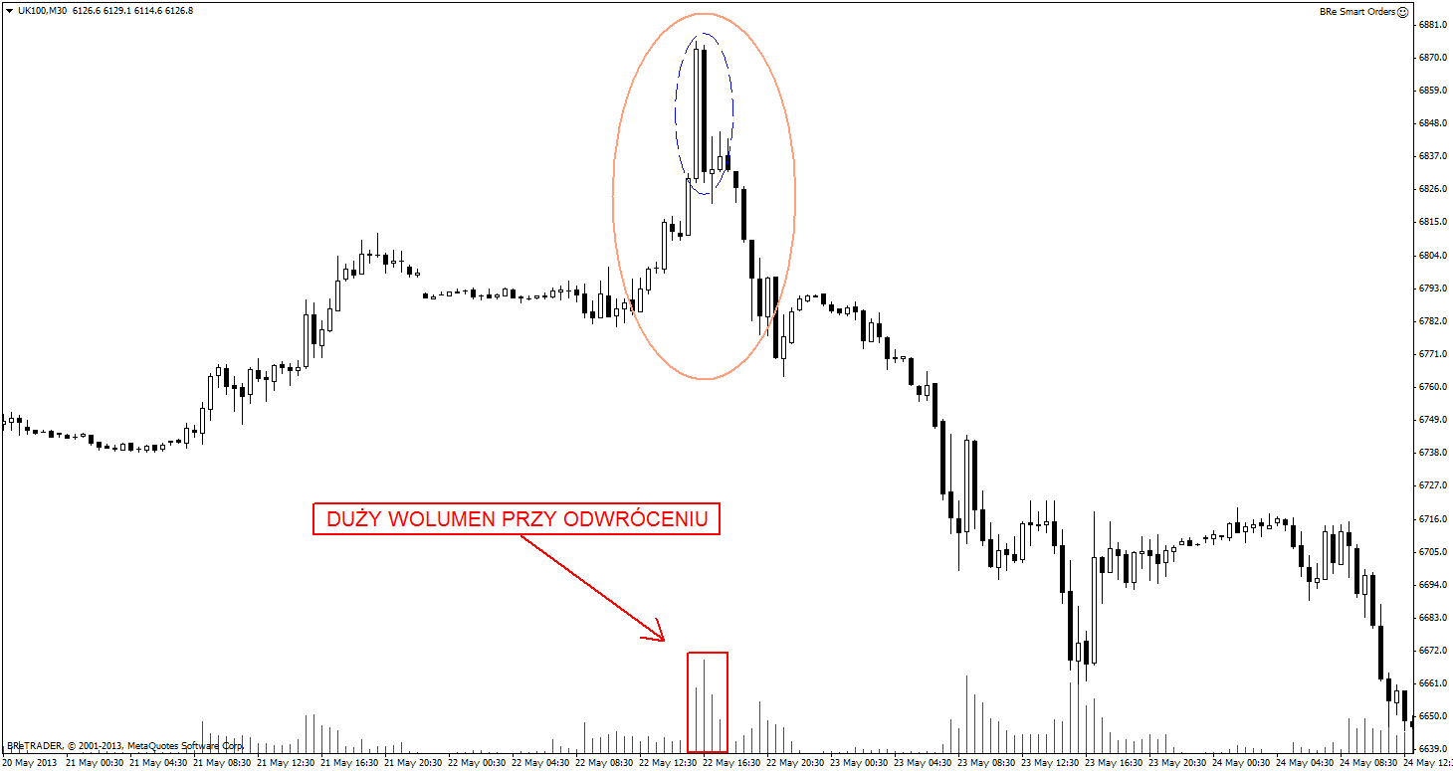

**Rysunek 19-** Formacja V,

***Źródło****: Internet 8*

Przedstawiona wyżej formacja V charakteryzuje się, nagłym skokiem wartości kursu, w stosunkowo małym okresie czasu. Spadek cen jest równie gwałtowny. Dodatkowym elementem charakterystycznym jest tu duży wolumen.

Poniżej zaprezentowano przykładowe formacje zapowiadające kontynuację trendu.

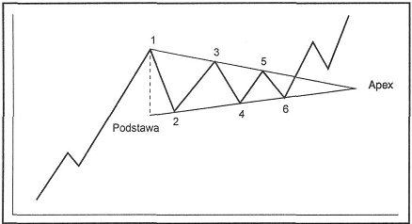

**Rysunek 20-** Formacja trójkąta,

***Źródło:*** *Źródła pisane 5*

Formacja trójkąta symetrycznego stanowiącego kontynuację trendu wzrostowego. Można zauważyć dwie zbiegające się linie. Wybicie się poza jedną z nich oznacza pełne ukształtowanie się formacji. Pionowy odcinek po lewej stronie to podstawa, zaś punkt spotkania dwóch linii to tak zwany apex.

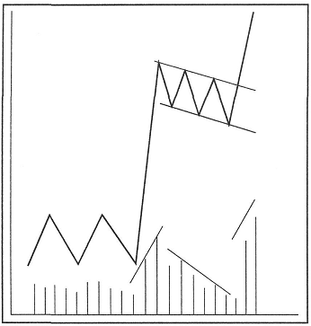

**Rysunek 21** - Formacja flagi,

***Źródło****: Źródła pisane 5*

Formacja na powyższym rysunku kształtuje się we wzorzec wizualnie podobny do flagi, towarzyszą temu, również ujęte na wykresie charakterystyczne wahania wolumenu.

Bardziej zaawansowaną rodzajem metod analizy technicznej są wskaźniki. Spośród nich możemy wyróżnić kila grup:

* wskaźniki trendu (np. [średnie kroczące MACD](https://pl.wikipedia.org/wiki/MACD), [Parabolic SAR](https://pl.wikipedia.org/w/index.php?title=Parabolic_SAR&action=edit&redlink=1)),
* zmienności ([Commodity Selection Index](https://pl.wikipedia.org/w/index.php?title=Commodity_Selection_Index&action=edit&redlink=1), [wstęgi Bollingera](https://pl.wikipedia.org/wiki/Wst%C4%99ga_Bollingera)),
* impetu ([wskaźnik siły zmiennej RSI](https://pl.wikipedia.org/wiki/Relative_Strength_Index), [Wskaźnik zmiany ROC](https://pl.wikipedia.org/wiki/Wska%C5%BAnik_zmiany_ROC)),
* siły rynku ([Money flow](https://pl.wikipedia.org/wiki/Money_flow), [Wolumen](https://pl.wikipedia.org/wiki/Obr%C3%B3t_gie%C5%82dowy)),
* wsparcia i oporu (Pivot Point).

Poniżej zostaną omówione metody, które są najczęściej stosowanie.

Średnia ruchoma prosta (średnia krocząca), (SMA, od ang. simple moving average) z parametrem wygładzania $n$, w szczególności może służyć do wyznaczania trendu.

Wskaźnik SMA wyznaczany jest jako [średnia arytmetyczna](https://pl.wikipedia.org/wiki/%C5%9Arednia_arytmetyczna) z n ostatnich wartości badanego szeregu. Jej wzór przedstawiony jest poniżej. pM wyraża ostatnią wartość, a n jest liczbą okresów objętych średnią

$SMA = \frac{p_{M} + p_{M-1}-1 + · · · + p_{M-(n-1)}}{n}$ (2)

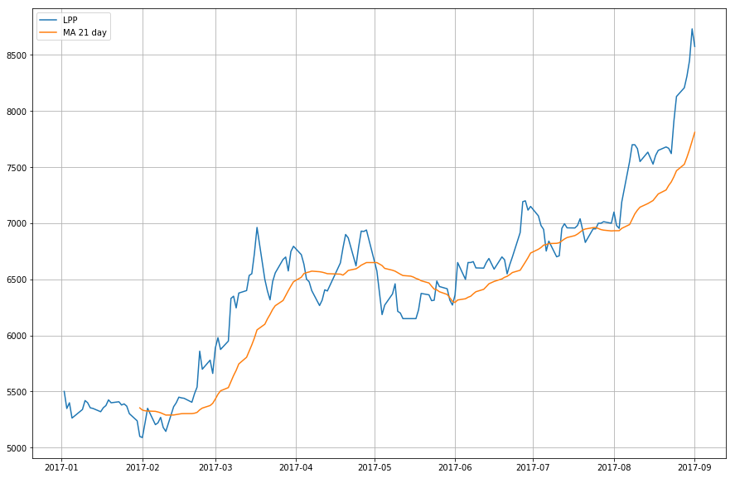

**Rysunek 22-** SMA dla LPP,

***Źródło:*** *Opracowanie własne*

Średnie kroczące (SMA) wykorzystywane są głównie w celu generowania sygnałów kupna/sprzedaży akcji.

Za sygnał kupna przyjmuje się następujące reguły:

* średnia krocząca wykazuje trend rosnący lub brak trendu,
* rosnąca średnia krocząca przecina od dołu kurs akcji,
* przebicie od dołu średniej kroczącej przez cenę zamknięcia,
* cena gwałtownie spada poniżej średniej, (Łuniewska, 2012)

Sygnałem sprzedaży jest sytuacja, kiedy:

* kurs zamknięcia przebija od góry średnią kroczącą o tendencji horyzontalnej lub opadającej,
* cena akcji zwyżkuje, a wartości średniej maleją,
* kurs akcji gwałtownie zwyżkuje powyżej średniej,
* kurs zbliża się od dołu do średniej w trendzie spadkowym ale nie przecina jej, (Łuniewska, 2012).

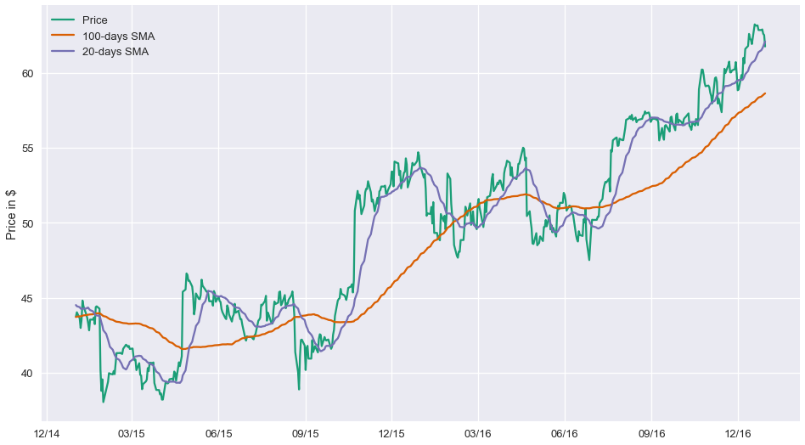

**Rysunek 23-** Przykład 20 oraz 100 dniowej SMA,

***Źródło:*** *Opracowanie własne*

Warto zauważyć, że w przypadku, gdy wykorzystywane są dwie średnie kroczące z różnymi okresami, sygnał kupna generowany jest wtedy, kiedy krótsza średnia przełamywana jest przez dłuższą średnią kroczącą od dołu. Sygnał sprzedaży jest widzimy, gdy krótsza średnia przełamuje dłuższą średnią od góry. (Internet 9)

Wstęgi Bollingera są jednym z najbardziej skutecznych i niezawodnych wskaźników dynamicznych. Jak sama nazwa wskazuje metoda ta polega na wyznaczeniu pewnych kanałów cenowych, tzn. wokół średniej umieszczane się dwie wstęgi, które są oddalone od niej o odległość dwóch (często również 2,5) odchyleń. Przy zastosowaniu dwóch odchyleń standardowych 95% danych powinno mieścić się pomiędzy wstęgami. Kiedy ceny docierają do górnej albo dolnej wstęgi, wtedy rynek staje się wykupiony lub wyprzedany. (Murphy, 1999)

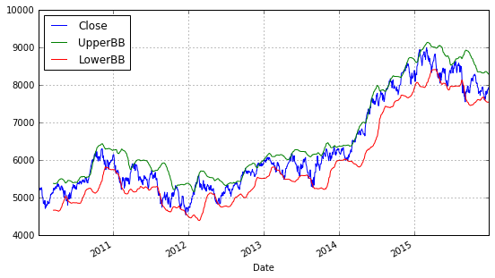

**Rysunek 24**- Przykładowa implementacja Wstęgi Bollingera

***Źródło:*** Opracowanie własne

Wskaźnik $RSI$ (Relative Strength Index), dostarcza inwestorowi informacji o sile ruchu akcji w danym okresie. Zwykle stosowany jest $RSI$ 14 dniowy. W praktyce, jeżeli dla 14 ostatnich dni dla każdego dnia cena akcji rosła to $RSI$ wyniesie 100. Odwrotnie, czyli jeżeli w ciągu ostatnich 14 dni cena akcji spadała to $RSI$ będzie równe 0.

Wzór na RSI:

$RSI=100- \frac{100}{1+RS}$ (3)

gdzie:

$RS= \frac{a}{b}$

$a$– średnia wartość wzrostu cen zamknięcia z $y$ dni $b$ 
 – średnia wartość spadku cen zamknięcia z $y$ dni

$RSI$ jest przydatnym narzędziem i mimo, że w prosty sposób można odgadnąć wartość tego wskaźnika poprzez spojrzenie na ostatnie 14 świec, to wykreślenie $RSI$ na własnych wykresach dodaje stabilności i dodatkowej informacji do analizy. Jeśli można określić siłę ceny i przełożyć to na interpretowalne liczby, można również skuteczniej podejmować decyzje, uniknąć zgadywania oraz subiektywnych interpretacji.(Murphy, 1999)

# Praktyczne zastosowanie wybranych metod

W rozdziale trzecim podjęto próbę zaimplementowania wybranych metod umówionych w rozdziale poprzednim. Do tego celu użyto kilku narządzi, o różnej specyfice, możliwościach i łatwości zastosowania. Począwszy od prostych wykresów kursu akcji, poprzez arkusz kalkulacyjny wraz ze specjalnymi rozszerzeniami, skończywszy na języku programowania Python. W pierwszej kolejności przedstawiono opis zagadnień projektu oraz użytych narzędzi. Poniżej zastosowano wybrane metody i omówiono wyniki.

## Zagadnienia implementacyjne

Do analiz użyto danych giełdowych polskich spółek notowanych na GPW oraz ogólnodostępnych danych na temat cen surowców naturalnych. Do implementacji powyższych zagadnień wykorzystano narzędzia:

*Microsoft Excel* -aplikacja jest powszechnie używana w firmach i instytucjach, a także przez użytkowników domowych. Jej główne zastosowanie to dokonywanie obliczeń (np. wydatków) zestawionych w formie tabelarycznej. W tym użyciu mają zastosowanie liczne funkcje matematyczne, finansowe i bazodanowe dostępne w programie. Istotne znaczenie ma też półautomatyczne powielanie tworzonych formuł z zastosowaniem różnych wariantów adresowania ([adresowanie względne](https://pl.wikipedia.org/w/index.php?title=Adresowanie_wzgl%C4%99dne&action=edit&redlink=1), [adresowanie bezwzględne](https://pl.wikipedia.org/w/index.php?title=Adresowanie_bezwzgl%C4%99dne&action=edit&redlink=1), [adresowanie mieszane](https://pl.wikipedia.org/w/index.php?title=Adresowanie_mieszane&action=edit&redlink=1)). Microsoft Excel służy także do tworzenia wielu typów wykresów, przydatnych między innymi w [fizyce](https://pl.wikipedia.org/wiki/Fizyka), [matematyce](https://pl.wikipedia.org/wiki/Matematyka) i [ekonomii](https://pl.wikipedia.org/wiki/Ekonomia). Zawiera też system zestawiania raportów z użyciem tzw. [tabel przestawnych](https://pl.wikipedia.org/wiki/Tabela_przestawna), wykorzystywany przy wykonywaniu analiz biznesowych(Internet 7)

*Serwis internetowy* ([www.stockwatch.pl](http://www.stockwatch.pl)) **–** serwis internetowy umożliwiający wizualizację wybranych kursów akcji. Dostarcza intuicyjnego, prostego w obsłudze interfejsu,

*Python* – język programowania wysokiego poziomu ogólnego przeznaczenia, o rozbudowanym pakiecie bibliotek standardowych, którego ideą przewodnią jest czytelność i klarowność kodu źródłowego. Jego składnia cechuje się przejrzystością i zwięzłością.(Internet 7)

*NumPy* to biblioteka dla języka programowania Python, dodająca obsługę dużych, wielowymiarowych macierzy, a także duży zbiór zaawansowanych funkcji matematycznych do obsługi tych macierzy. Pierwowzorem NumPy, Numeric, został stworzony przez Jima Hugunina z udziałem kilku innych programistów. W 2005 roku Travis Oliphant stworzył NumPy, wprowadzając funkcje konkurencyjnego Numarraya do Numeric, z dużymi modyfikacjami. NumPy jest oprogramowaniem typu open-source i ma wielu współtwórców.(Internet 7)

*Matplotlib* to biblioteka Python do tworzenia wykresów 2D, która tworzy wykresy o dużej jakości dla interaktywnych środowiskach na różnych platformach. Matplotlib może być używany w skryptach Python, Python i IPython, notebookach Jupyter, serwerach aplikacji WWW i czterech pakietach narzędzi graficznych. Matplotlib pozwala wygenerować wykresy, histogramy, widma mocy, wykresy słupkowe, tabele błędów, wykresy rozrzutu.

Dla prostego ułatwienia pracy moduł pyplot zapewnia interfejs podobny do MATLAB, szczególnie w połączeniu z IPythonem. Zaawansowany użytkownik ma pełną kontrolę nad stylami linii, właściwościami fontów, właściwościami osi, itp., Poprzez interfejs zorientowany obiektowo lub zestaw funkcji znanych użytkownikom MATLAB.(Internet 7)

Analiza wybranych danych z Giełdy Papierów Wartościowych w Warszawie.

Poniżej zaprezentowano proces implementowania wybranych metod analizy kursów giełdowych

**Analiza techniczna**

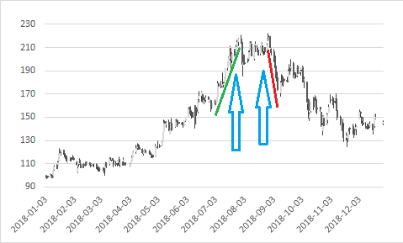

**Rysunek 25 -** Wykres notowań CD Projekt, z zaznaczoną formacja odwrócenia trendu

***Źródło:*** Opracowanie własne

Widniejący na rysunku 20 wykres świecowy przedstawia notowania spółki CD Projekt, Zielona linią oznaczono trend rosnący, czerwona natomiast malejący. Następnie w końcu sierpnia zaznacza się drugi wyraźny wierzchołek, co z wysokim prawdopodobieństwem świadczy o zaistnieniu formacji podwójnego szczytu. Formacja podwójnego szczytu jest formacja odwrócenia trendu, czego potwierdzeniem jest występujący po drugim wierzchołku wyraźny trend spadkowy. Dopatrzenie się tej formacji pomaga inwestorowi podjąć rozsądną decyzje, co do sprzedaży pakietu akcji w trakcje formowania się drugiego wierzchołka.

Powyższa metoda cechuję się duża prostotą i brakiem potrzeby stosowania zaawansowanych narzędzi analitycznych. Proste wykresy giełdowy można z łatwością znaleźć w zasobach sieci Internet. Do wad tego typu analiza zaliczają się przede wszystkim niepewność wyniku zaobserwowanej formacji, chociaż na podstawie pewnych formacji można z dużym prawdopodobieństwem przewidywać przyszły ruch kursów, ale zależy to w głównej mierze od doświadczenia inwestora.

***Regresja logistyczna***

Opisana w poprzednim rozdziale regresja logistyczna jest binarną metodą klasyfikacji. W tym przypadku posłuży do stworzenia modelu pozwalającego przewidywać przyszłe zmiany kursu spółki PKN Orlen, która działa na runku paliw.

Do modelu użyto danych giełdowych spółki PKN Orlen (Min, Max, Open, Close) z przedziału czasowego 2005-01-01 do 2019-01-01, dodatkową zmienną objaśniającą jest cena ropy naftowej za baryłkę w $ USA wg. OPEC. Dane pozyskano ze strony [www.quandl.com](http://www.quandl.com).

Zmienna zależna jest w postaci binarnej, została określana na podstawie zmiany kursu zamknięcia notowań. W przypadku, gdy cena zamknięcia z dnia poprzedniego jest niższa od tej z dnia obecnego, zmienna przybiera wartość 1. W przeciwnym przypadku 0.

Poniżej przedstawiono krok po kroku proces analizy.

Pierwszym krokiem jest zaimportowanie arkusza niezbędnych danych, w tym przypadku jest to plik csv, o strukturze przedstawionej w tabeli poniżej.

**Tabela 3** - Struktura użytych danych

|  |  |  |  |  |  |  |
| --- | --- | --- | --- | --- | --- | --- |
| Date | Close | Open | High | Low | oil | Target |
| 2005-01-01 | 37,5 | 37,9 | 38,3 | 37,2 | 35,67 | 0 |
| 2005-01-02 | 37,1 | 37,3 | 37,4 | 36,6 | 36,57 | 0 |
| 2005-01-03 | 36,1 | 36,7 | 36,7 | 36,1 | 37,24 | 0 |
| 2005-01-04 | 34,9 | 36 | 36 | 34,7 | 38,19 | 0 |
| 2005-01-05 | 34,5 | 34,9 | 34,9 | 33,8 | 39,35 | 0 |

***Źródło:*** *Opracowanie własne*

W celu utworzenia zmiennej celu(Target) zastosowano funkcje:„=JEŻELI(B3>B2;1;0)”.

Do analizy danych zastosowano specjalny dodatek do programy MS Excel, o nazwie Real Statisic. W module dostępna jest funkcja regresji logistycznej. Poniżej zaprezentowano grafikę przestawiającą okno programu, z zaznaczoną zakładką regresji oraz wybraną regresją logistyczną.

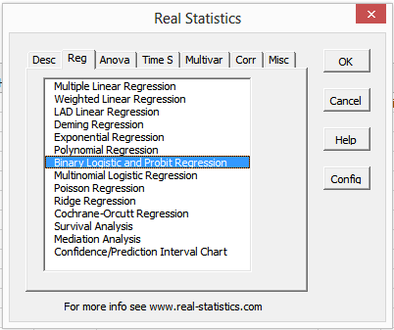

**Rysunek 26 -** Moduł Real Statistic z zaznaczoną funkcją regresji logistycznej

***Źródło:*** *Opracowanie własne*

Następnie widać okno opcji pokazujące się po zatwierdzeniu wyboru modelu regresji logistycznej.

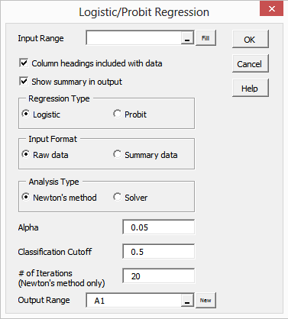

**Rysunek 27 -** Okno modułu regresji logistycznej

***Źródło:*** *Opracowanie własne*

Pola, które należy ustawić to w powyższym wypadku:

* *Imput Range* - czyli zakres wejściowy danych, gdzie ostatnią kolumną ma być zmienna zależna, w tym wypadku jest to kolumna Target.
* *Alpha* - opcja określa jedną lub więcej wartości prawdopodobieństwa błędu typu I (alfa). Błąd I rodzaju występuje, gdy odrzucono hipotezę zerową równych prawdopodobieństw, gdy w rzeczywistości są one równe. Wartości alfa mieszczą się w zakresie od 0 do 1. Jedną z typowych wartości, która została zastosowana w tym przypadku jest 0,05. Oznacza to, że o jednym teście na dwadzieścia fałszywie odrzucimy hipotezę zerową.
* *Classification Cutoff* - jest punktem podziału wyników na kategorie sukcesu/porażki. W tym wypadku oznacza to, że wyniki powyżej 0,5 będą uznawane za sukces(1), a mniejsze od tej liczby za porażkę(0).
* *Output Range*- pokazujący miejsce w arkuszu, gdzie zostaną wydrukowane wyniki.

Po dopasowaniu niezbędnych opcji i ich zatwierdzeniu uzyskano wniki:

Wartości współczynników modelu:

**Tabela 4-** Wartości współczynników modelu

|  |  |
| --- | --- |
|  | *coeff b* |
| Intercept | 0,384454 |
| Open | 4,071173 |
| High | -3,07523 |
| Low | -0,86332 |
| Close | -0,12879 |
| oil | -0,00128 |

***Źródło:*** *Opracowanie własne*

**Tabela 5-** Tabela klasyfikacyjna wraz z dokładnością modelu

|  |  |  |  |  |
| --- | --- | --- | --- | --- |
| Classification Table | |  |  |  |
|  |  |  |  |  |
|  | Suc-Obs | Fail-Obs |  |  |
| Suc-Pred | 1494 | 255 |  | 1749 |
| Fail-Pred | 241 | 1505 |  | 1746 |
|  | 1735 | 1760 |  | 3495 |
| Accuracy | 0,861095 | 0,855114 |  | 0,858083 |

***Źródło:*** *Opracowanie własne*

W tabeli 4 zaprezentowano wyniki, macierz błędów dla wygenerowanego modelu, wartości w niej pokazane oznaczają:

*Suc-Pred* -wartości przewidziane przez model, jako sukces(1),

*Fail-Pred* - wartości przewidziane przez model, jako porażka(0),

*Suc-Obs* – wartości będące w rzeczywistości sukcesem(1),

*Fail_Obs* - wartości będące w rzeczywistości porażka(0).

Z tabeli wynika, że model, jako sukces przewidział 1494 spośród 1735 obserwacji będących nim w rzeczywistości (0,86%) oraz 1505 wartości, jako porażkę spośród 1760 będących nią w rzeczywiście(0,85%). Ostatecznie model ma dokładność 0,858083, co jest wartością na poziomie dobrym.

Jak można zaobserwować na powyższym przykładzie regresja logistyczna jest metodą cechującą się z reguły dużą skutecznością, wymaga jednak przemyślanego doboru zmiennych.

*Wskaźniki techniczne*

W celu obliczenia i wizualizacji wyników wyznaczenia wybranych wskaźników analizy technicznej użyto programu Python. Kody algorytmów wykorzystanych do obliczeń umieszczono w Załączniku nr 1.

Pierwszym krokiem jest pobranie bibliotek, posiadających funkcje niezbędne do dalszych obliczeń. Następnie przypisujemy skrajne daty okresu notowań, który nas interesuje, wykorzystując moduł datetime. Kolejno za pomocą biblioteki quandl pobieramy interesujące nas dane, argumentami funkcji get() są określone wcześniej skrajne daty oraz nazwa instrumentu finansowego poprzedzonego skrótem wybranej giełdy 'WSE/CDPROJEKT', w tym przypadku mamy do czynienia z Warszawską Giełdą Papierów Wartościowych oraz kursem akcji spółki CDPROJECT, Na kolejnej stronie przedstawiono wynik metody head(), która pokazuje nagłówki tabeli, wraz z jej początkowymi wartościami

**Tabela 6 -** Wynik metody head() - struktura i początkowe wartości df

|  |  |  |  |  |  |  |  |  |
| --- | --- | --- | --- | --- | --- | --- | --- | --- |
| Date | Open | High | Low | Close | %Change | Volume | # of Trades | Turnover (1000) |
| 2018-01-03 | 97.7 | 100.0 | 97.7 | 98.0 | 1.03 | 212199.0 | 2369.0 | 20978.01 |
| 2018-01-04 | 99.0 | 99.75 | 97.25 | 98.0 | 0.0 | 192525.0 | 2062.0 | 18966.37 |
| 2018-01-05 | 99.0 | 99.4 | 97.75 | 99.0 | 1.02 | 120812.0 | 1445.0 | 11911.95 |
| 2018-01-08 | 99.4 | 101.1 | 98.35 | 100.7 | 1.72 | 284250.0 | 3143.0 | 28391.87 |
| 2018-01-09 | 100.7 | 100.8 | 99.2 | 100.0 | -0.7 | 122877.0 | 1544.0 | 12268.39 |

***Źródło:*** *Opracowanie własne*

Z bieżącej ramki danych będziemy potrzebować jedynie kolumny Close, zawierającej ceny akcji na koniec dnia notowań

Ostatnim krokiem jest dopasowanie parametrów wykresu oraz jego wydrukowanie. Gotowy do interpretacji wykres wynikowy znajduje się poniżej

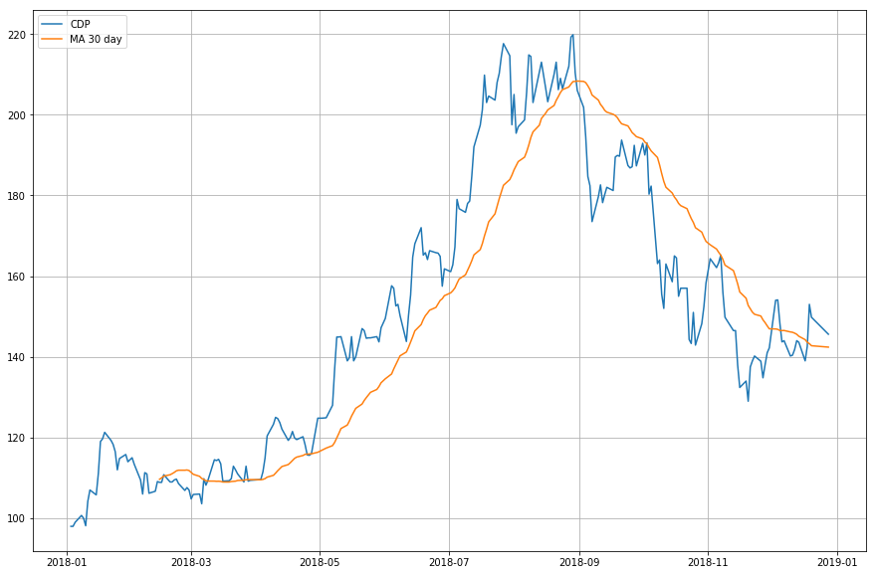

**Rysunek 28-** Wykres CDPROJEKT, ze średnią ruchomą

***Źródło:*** *Opracowanie włsne*

Do analizy zastosowano 30 dniową średnią ruchomą, w celu dostrzeżenia tendencji długookresowych. Charakterystyczny sygnał wygenerowany za pomocą tej metody widać na przełomie sierpnia i września. W tych dniach kurs akcji wyraźnie przebija od góry wykres średniej. Sygnał ten należy interpretować, jako znak zapowiadający odwrócenie trendu, co zresztą potwierdza się w dalszej perspektywie. W czasie trzech miesięcy cena akcji CDPROJEKT-u spadła z 220 do poziomy około 130 w końcówce listopada

**Wstęgi Bollingera**

W przypadku stosowania **wstęgi Bollingera** postępowanie jest podobne jak przy zastosowaniu średniej ruchomej. W pierwszej kolejności pobranie niezbędnych danych

Następnie przypisano skrajne zakresy danych, które kolejno pobrano. W tym kolejnym ustalono wartości argumentów funkcji obliczającej średnią ruchoma oraz odchylenie standardowe. Dalej utworzono trzy kolejne kolumny w tabeli, oznaczające średnią, i dwie skrajne wstęgi.. Kod programu znajduje się w załączniku 2. Ostatnim krokiem było wydrukowanie wykresu wynikowego

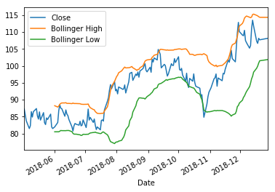

**Rysunek 29-** Wynikowy wykres Bolinger Bands dla spółki PKN ORLEN

***Źródło****: Opracowanie własne*

Na wykresie widać cztery zasadnicze sygnały techniczne dwa pierwsze, gdy kurs zamknięcia przebija górną wstęgę Bollingera w okolicach końca lipca i początku września sugerują odwrócenie trendu. Pierwszy z nich okazał się przedwczesny. Kolejny po nim następujący, również sygnalizujący spadki znalazł potwierdzenie w dalszym ruchu akcji. Cena waloru spadła ze 105 w szczycie trendu do około 85 w okolicach końca października 2018. Minimalny kurs z października był zarazem kolejnym sygnałem odwrócenia obecnej koniunktury. Ostatni sygnał widoczny na wykresie akcji PKN ORLEN to ten z początkowych dni grudnia, widać na nim przebicie górnej wstęgi, co zapowiada spadek cen akcji, należy jeszcze poczekać, żeby przekonać się czy dany sygnał był trafny.

Podsumowując zastosowanie wskaźników z odpowiednio dobranymi parametrami, jest przydatną metodą analizy, ale zdarzają się również sytuacje, gdzie ewidentny sygnał okazuje się nietrafiony, w związku z tym sugerowane jest korzystać z dodatkowych informacji w celu upewnienia o skuteczności prognozy.

**Regresja logistyczna w programie Python**

Na zakończenie tego rozdziału zastosowano metodę regresji logistycznej z użyciem omawianych wcześniej wskaźników. Użyto w tym celu jeżyka Python, który ułatwi analizę o większym stopniu zawansowania niż poprzednie. Kod metody mieści się w załączniku 3 Podobnie jak we wcześniejszych zastosowaniach tego języka, pierwszym krokiem było pobranie niezbędnych bibliotek. Kolejno przypisano skrajne daty analizowanego okresu cen akcji. Następnie pobrano dane PGNIG i usunięto zbędnych danych i wyświetlenie początkowych wartości uzyskanych po modyfikacji. Pozostałe kolumny to: Open, Min, Max, Close. W kolejnym kroku obliczono wybrane do dalszej analizy wskaźniki, w tym 100 dniową średnią ruchomą, oraz dziesięciodniowy RSI. Dalej unięto puste krotki, utworzono zmienną y zawierające wartości zmiennej celu. Obliczoną ja korzystając z warunku:

jeżeli poprzednia wartość kolumny Close jest większa niż aktualna, przypisz 1, w przeciwnym wypadku przypisz 0. Oznacza to, że jeżeli cena zamknięcia spadła to zmienna celu będzie miała przypisaną do tego wiersza 0(spadek), w przeciwnym wypadku 1. Kolejnym krokiem jest podział zbioru danych na testowy i treningowy w stosunki 3 do 7.

Model będzie się „uczył” na początkowych 70% danych, a pozostałych 30% posłuży do sprawdzenia jego skuteczności. Następnym elementem algorytmu było przewidywanie przez model wartości zmiennych celu, przy pomocy zbioru testowego i wydrukowanie macierzy błędów(omówionej dla wcześniejszego użycia regresji logistycznej) dla wartości testowych, oraz dokładności modelu dla danych testowych.

**Tabela 7** - Macierz błędów, wynik zastosowania modelu na danych testowych

|  |  |  |
| --- | --- | --- |
| Classification Table | |  |
|  | Suc-Obs | Fail-Obs |
| Suc-Pred | 438 | 47 |
| Fail-Pred | 402 | 73 |

Dokładność modelu to około 0.532.

Dokładność modelu wynosi około 53%, co z racji na wartość powyżej 50% i dane wejściowe zawierające tylko ceny Open, Min, Max, Close jest sukcesem.

Podsumowując zastosowanie regresji logistycznej w Pythonie, okazało się efektywne, pomimo, dokładności modelu na poziomie jedynie 53%, jak widać, użycie w modelu opartym tylko o podstawowe dane (Open, Close, Max, Min) przyniosło zadowalające skutki. Należy jednak pamiętać, że na wahania cen akcji wpływa wiele czynników, i inwestując rzeczywiste pieniądze należy mieć dużo szerszy ogląd sytuacji.

# Zakończenie

Celem pracy było przybliżenie istoty rynku giełdowego, a jej zwieńczeniem praktyczne zastosowanie wybranych metod i analiza wyników. Poczynione w niej obserwacje, pokazują silne strony analizy technicznej oraz regresji logistycznej, jako narzędzi o dużej efektywności aplikacyjnej w prognozowania zmian wartości kursów na giełdzie papierów wartościowych.

Dwa pierwsze rozdziały stanowią teoretyczne wprowadzenie do zasadniczego tematu pracy. Trzecia cześć prezentuje zastosowanie wybranych metod w praktyce.. Dla każdej z metod zastosowano podobną koncepcję. W pierwszym kroku skupiono się na opisie wybranego narzędzia (techniki analizy) oraz przedstawieniu badanej spółki. W kolejnym analizowano proces implementacji metody. Uzyskane wyniki poddano interpretacji, wraz z wskazaniem mocnych i słabych stron zastosowanej metody.

Podsumowując spostrzeżenia zawarte w pracy można stwierdzić, że rynek giełdowy stwarza gigantyczne pole do zastosowań metod wspomagających decyzje inwestycyjne. Począwszy od analizy ogólnodostępnych wykresów akcji przy pomocy analizy technicznej, wymagających jednak znacznego doświadczenia, i pozostawiających pewnien poziom niepewności. Poprzez ocenę wskaźników, mogących dać wprawionemu inwestorowi wiele dodatkowych informacji na temat sytuacji na rynku. Kończąc na bardziej zaawansowanych modelach regresji logistycznej. Które to za pomocą takich narzędzi jak język programowania Python i specjalistycznych bibliotek jesteśmy w stanie w znaczącym stopniu dopasować do własnych potrzeb. Dodatkową zaletą owych modeli jest możliwość, liczbowej oceny ich skuteczności. Zastosowanie jednak narzędzi takich ja wyżej wymieniony język programowania wymaga pewnej wiedzy specjalistycznej i stosowane jest raczej przez bardziej zaawansowanych inwestorów giełdowych.

**Bibliografia**

**Źródła drukowane**

1. Czekaj J., (2008), *Rynki, Instrumenty i instytucje ﬁnansowe*. Wydawnictwo Naukowe PWN, Warszawa.
2. Dębski W., (2012), *Rynek finansowy i jego mechanizmy. Podstawy teorii i praktyki,* Wydawnictwo Naukowe PWN, Warszawa.
3. Dziwago L., (1992), *Jak zarobić czyli o inwestowaniu pieniędzy*, Kontakt, Szczecin.
4. Jajuga K., Jajuga T., (2012), *Inwestycje. Instrumenty finansowe*, *ryzyko finansowe, inżynieria finansowa,* Wydawnictwo Naukowe PWN, Warszawa.
5. Murphy J., Madej W., (1999), *Analiza techniczna rynków ﬁnansowych*. Wig-Press.
6. Łuniewska M., (2012), *Ekonometria finansowa,* Wydawnictwo Naukowe PWN, Warszawa

**Źródła elektroniczne**

1. *„Podręcznik rynku kapitałowego*”

<https://www.aliorbank.pl/dam/jcr:226a30f9-0882-48e8-9d7d-8a5fc91f4f97/podstawy_rynku_kapitalowego.pdf>

1. “*WSE goes global with UTP”*

<https://www.gpw.pl/pub/files/PDF/foldery/UTP_Warset2.pdf>

1. <https://comparic.pl/wskaznik-rsi-dziala-oraz-niego-korzystac-tradeciety/>
2. <http://monitorfx.pl/pojecie-rynku-finansowego-i-jego-struktura/>
3. [www.gpw.pl](http://www.gpw.pl)
4. <http://www.neuralmarkettrends.com>
5. [www.wikipedia.org](http://www.wikipedia.org)
6. <https://analizy.investio.pl/formacja-v/>
7. https://comparic.pl/tradeciety-wstega-bollingera-najlepszy-wskaznik-wielu-powodow/

# Spis tabel i rysunków

**Rysunek 1**- Podział rynku finansowego 4

**Rysunek 2-** Wykres kapitalizacji światowych giełd 7

**Rysunek 4 –** Wykres zmiany spółek notowanych na GPW 10

**Rysunek 6 –** Wykres kapitalizacji spółek notowanych na GPW 10

**Rysunek 8-** Wykres kapitalizacji wybranych giełd, jako procent ich PKB 11

**Rysunek 10-** Wykres giełdowy akcji spółki LPP. 18

**Rysunek 12 -** Wykres świecowy INTEL. 19

**Rysunek 13-** Opis białej śwecy japońskiej. 19

**Rysunek 14 -** opis czarnej świecy japońskiej, 20

**Rysunek 15-** Trend wzrostowy**,** 20

**Rysunek 16-** Trend spadkowy, 21

**Rysunek 17-** Trend horyzontalny, 21

**Rysunek 13-** Formacja głowy i ramion, 21

**Rysunek 19-** Formacja V, 22

**Rysunek 20-** Formacja trójkąta, 23

**Rysunek 21** - Formacja flagi, 23

**Rysunek 22-** SMA dla LPP, 24

**Rysunek 23-** Przykład 20 oraz 100 dniowej SMA, 24

**Rysunek 24**- Przykładowa implementacja Wstęgi Bollingera 25

**Rysunek 25 -** Wykres notowań CD Projekt, z zaznaczoną formacja odwrócenia trendu 27

**Rysunek 26 -** Moduł Real Statistic z zaznaczoną funkcją regresji logistycznej 29

**Rysunek 27 -** Okno modułu regresji logistycznej 29

**Rysunek 28-** Wykres CDPROJEKT, ze średnią ruchomą 32

**Rysunek 29-** Wynikowy wykres Bolinger Bands dla spółki PKN ORLEN 33

**Rysunek 30 -** Skumulowany zwrot z inwetycji w akcjie PGNIG 35

**Rysunek 31** - Rzeczywisty kurs akcji PGNIG 36

**Rysunek 32-** Zwrot strategi bez SMA i RSI 36

**Tabele**

**Tabela 1-** Procentowy udział w akcjonariacie GPW 8

**Tabela 2-** Rodzaje papierów wartościowych i ich cechy charakterystyczne 13

**Tabela 3** - Struktura użytych danych 28

**Tabela 4-** Wartości współczynników modelu 30

**Tabela 5-** Tabela klasyfikacyjna wraz z dokładnością modelu 30

**Tabela 6 -** Wynik metody head() - struktura i początkowe wartości df 32

**Tabela 7** - Macierz błędów, wynik zastosowania modelu na danych testowych 34

# Streszczenie

W pracy przedstawiono metody wspomagania decyzji inwestycyjnych na Giełdzie Papierów Wartościowych w Warszawie. W pierwszej kolejności skupiono się na teoretycznym przedstawieniu badanych zagadnień. W pierwszej kolejności opisano giełdę, skupiając się w głównej mierze na jej opisie z perspektywy inwestor. Kolejno przybliżono metody stosowane do analizy zmienności kursów instrumentów finansowych, w głównej mierze skupiono się na analizie technicznej i regresji logistycznej. Ostatnia część, praktyczne pokazuje krok po kroku implementację wybranych metod oraz interpretację wyników. Z obserwacji przestawionych w rozdziale trzecim wynika, wybór metody należy dostosować do celu, który się chce uzyskać, czy jest to obserwacja trendu, w celu podjęcia decyzji o inwestycji(średnie ruchome, wstęgi Bollingera, analiza techniczna), czy może próba stworzenia długoterminowej strategii (regresja logistyczna). Istotnym spostrzeżeniem jest to, iż umiejętna kombinacje różnych metoda może przyczynić się do poprawy długoterminowego skumulowanego zwrotu z inwestycji.

**Abstract**

**Ekonometric methods fot supoporting investment decisions on Warsaw Stock Exchange**

The paper presents methods for supporting investment decisions on the Warsaw Stock Exchange. First, the focus was on the theoretical presentation of the issues under investigation. The exchange was first described, focusing mainly on its description from the investor's perspective. The methods used to analyze the variability of exchange rates of financial instruments were subsequently approximated, mainly focused on technical analysis and logistic regression. The last part, practical, shows step by step the implementation of selected methods and the interpretation of results. From the observations presented in the third chapter, the choice of the method should be adapted to the goal you want to achieve, whether it is trend observation, to make investment decisions (moving averages, Bollinger banners, technical analysis) or maybe an attempt to create a long-term strategy ( logistic regression). An important observation is that skillful combinations of different methods can contribute to improving the long-term accumulated return on investment.